Математичний КВК (для учнів 5 класу)
Проникаючи в зоряні далі,
В таємниці земної кори,
математика всіх закликає:
«Ти міркуй, фантазуй і твори»

Про важливість дидактичної гри свідчать результати навчання, на її користь висловлюються педагоги та вчені. Так, видатний німецький математик Г.Лейбніц вважав, що винахідливість і дотепність виявляються саме в іграх, а тому саме вони заслуговують на увагу.
Дидактичні ігри підвищують ефективність навчання, забезпечують його високу результативність. Під час гри розвиваються і вдосконалюються найважливіші розумові процеси: аналіз, синтез, порівняння та узагальнення.
Гра підвищує активність учнів, знімає розумову і фізичну напруженість, що виникає під час виконання однотипних завдань, зосереджує увагу, загострює пам’ять, сприяє вихованню волі, наполегливості.
Метою даного заходу є поглибити й розширити знання учнів з математики; розвивати пізнавальний інтерес, творчу активність, допитливість, логічне мислення учнів; виховувати вміння вчитися, згуртованість, повагу до товаришів та їхньої думки.
Клас ділиться на 3 команди кожна має представити свою назву, гасло, емблему. У кожній команді обирають капітана.
Гра проходить у вісім турів:
I тур: «ВІЗИТКА»
ІІ тур: «РОЗМИНКА»
ІІІ тур: «РЕБУСИ»
IV тур: «ПІДКАЗКИ»
V тур: «КОНКУРС КАПІТАНІВ»
VI тур: «ПРИСЛІВ’Я ТА ПРИКАЗКИ ПРО ЧИСЛА»
VII тур: «ПОКАЗУХА»
VIII тур: «МАЛЮНОК НА ВАТМАНІ»
Для збереження дисципліни під час гри порушників карають відніманням набраних балів у їхньої команди.
(На сцену виходять ведучі 1 і 2, пізніше ведучі 3 і 4).
Ведучий 1. А чого це народу стільки зібралося?
Ведучий 2. Сьогодні ж у нас свято знавців математики!
Ведучий 1. І що? Усі присутні-знавці?
Ведучий 2. Не знаю як ти, а я знавець.
Як берусь я до задачі
То не стогну і не плачу,
І для мене не проблема
Найскладніша теорема!
Ведучий 1.
А у мене все навпаки.
Як берусь я до задачі,
То над нею зразу плачу.
Як вивчаю Аксіому,
То в спині у мене ломить.
Ведучий 2. Так, так!... І коли ж це ти встигла так з математикою «посваритися»?
Ведучий 1. (Чухає потилицю) Навіть і не пригадаю… І взагалі, математика − це така нудна наука.
Ведучий 2. Нудна наука? Що ти таке кажеш?! Мовою математики говорить весь світ!
Ведучий 1. Що? І про кохання теж?
Ведучий 2. А до чого тут кохання?
Ведучий 1. А до того… Спробуй освідчитись у коханні мовою х та у…
Ведучий 2. А навіщо мені освідчуватись? Я лише можу сказати, що кохання − це х, тобто невідоме, тому що ніхто достеменно ще не відповів, що це таке.
Ведучий 1. Кохання – це первісне поняття! Зрозуміла?
Ведучий 2. Ти хочеш сказати, що це поняття, яке не означають?
Ведучий 1. Авжеж! Хіба не зрозуміло?
Ведучий 2. Якщо ти така розумна, я згодна з тобою посперечатися на цю тему, тільки іншим разом, а зараз нам час припинити балачки, адже всі вже зачекалися.
Ведучий 3. Доброго дня, шановні виступаючі та гості. Цього тижня у стінах нашого ліцею проводиться тиждень науки, яку, за словами Ломоносова, «уже для того вчити потрібно, що вона розум у порядок приводить». Геніальний французький учений Блез Паскаль, який у молоді роки пізнавши найвищі моменті натхнення, писав: «Предмет математика настільки серйозний, що не можна втрачати нагоди зробити його трошки цікавішим». Дорогі гості та учасники гри: МИ ПОЧИНАЄМО КВК!!!!!
Ведучий 1. Для кого ж ми сьогодні починаємо КВК?
Ведучий 2. Звичайно, для вас, шановні учні. Щоб ви сьогодні відволіклися і повеселилися, краще дізналися таланти та здібності один одного (а їх у вас дуже багато), подумали над питаннями та відповідями, проявили солідарність з командами, підвищили свій інтелект, зарядилися почуттям здорового азарту і змагання, загалом провели час з користю. А для чого ми починаємо КВК?
Ведучий 1. Для того, щоб ніхто з вас не задавав таке знайоме учителям математики запитання: «А навіщо мені математика? Мені вона в житті не знадобиться». Щоб ви переконалися, що математика – чудесна, не суха наука і що займатися нею також захоплююче, як і грати в КВК. Отже, ми починаємо.
Ведучий 2. У нашому залі зібралося почесне журі у складі: ……(до складу журі можна запросити вчителів, представника адміністрації школи та одного з учнів).
Ведучий 1. Маємо надію, що наче журі буде неупередженим і справедливим. І обов’язково візьме до уваги ретельну підготовку і талановиту імпровізацію учасників гри.

I тур: «ВІЗИТКА»
Ведучий 2. Щоб нам КВК не порушити порядок
Візитки ваші ми вислухати раді.
Ведучий 1. Привітаємо першу команду 5 класу. Капітане, презентуйте вашу команду (капітан встає і разом з командою промовляють назву, гасло, презентують емблему та газету про свою команду).
Ведучий 2. Привітаємо другу команду 5 класу. Капітане, презентуйте вашу команду (капітан встає і разом з командою промовляють назву, гасло, презентують емблему та газету про свою команду).
Ведучий 3. Привітаємо третю команду 5 класу. Капітане, презентуйте вашу команду (капітан встає і разом з командою промовляють назву, гасло, презентують емблему та газету про свою команду).
Ведучий 1. Шановне журі, прошу оцінити команди за конкурсом ВІЗИТКА, шкала оцінювання від 1 – 6 балів.
ІІ тур: «РОЗМИНКА»
Ведучий 3. Щоб все в КВК пройшло без заминки,
Його ми починаємо…
Ну, звичайно, з розминки!
Ведучий 4. Змагання команд лише розпочалося. Попереду ще багато труднощів і хвилювань. Щоб підготувати гравців до важких випробувань, ми проведемо розумову розминку.
Ведучий 3. Увага! Я буду пропонувати командам запитання, на які учасники повинні ШВИДКО дати відповіді, піднімаючи руку, не порушуючи дисципліну. Кожна правильна відповідь оцінюється 1 балом. Якщо дитина, підняла руку і не дала правильної відповіді, то бал не зараховується.
БЛІЦ ПИТАННЯ
Для першої команди:
Ведучий 4.
1. Найменше непарне число першого десятка. (1)
2. Фігура, у якої три сторони, три кути, три вершини. (трикутник)
3. Яке число більше від 3, але менше від 5? (4)
4. Яка пора року настає після осені? (зима)
5. Який перший день тижня? (понеділок)
6. Назвати «сусідів» числа 8. (7 і 9)
7. Як називається фігура, у якої 4 сторони? (чотирикутник)
8. Скільки пальців на руках? (10)
9. Скільки кінців у 2 палок? (4).
10. Яке число передує числу 4? (3)
11. Яку фігуру можна викласти із двох паличок? (відрізок)
12. Як називається числа при додаванні? (доданок, доданок, сума)
13. Скільки сторін має п’ятикутник? (5)
14. Скільки черевичків потрібно купити, щоб взути трьох курочок? (0 або 6)
15. Найменше двоцифрове число? (10)
16. Четвертий день тижня? (Четвер)
17. Продовжити ряд чисел: 1, 3, 5, ..(7)
18. На скільки попереднє число менше від наступного? (на один)
19. На скільки 10 більше від 1?(9)
20. Скільки пір року?(4)
Для другої команди:
Ведучий 3.
1. Закінчіть речення: тиждень триває…? (7днів)
2. Назвати число, у якого попереднє число 7, а наступне 9? (8)
3. Як називається лінія, у якої є початок і кінець? (відрізок)
4. Яке число дістанемо, коли 8 збільшити на 1? (9)
5. Яка обернена дія до додавання? (віднімання)
6. Які цифри використовуються для запису числа 10? (1 і 0)
7. Продовжити речення: пряма лінія – це лінія, яка…(не має ні початку, ні кінця)
8. Коли ми додаємо, то результатом є …(сума)
9. Більше чи менше стає предметів при відніманні? (менше)
10. Перший доданок 4, другий 2. Чому дорівнює сума? (6)
11. На скільки збільшиться сума, якщо перший доданок збільшити на 3? (на 3)
12. Ти та я, та ми з тобою. Скільки нас? (двоє)
13. Що більше: сума 3 і 2 чи різниця 5 і 2? (сума 3 і 2)
14. Скільки треба додати до 8, щоб одержати 10? (2)
15. Скільки місяців триває зима? (три)
16. Яке число одержимо при додаванні найбільшого і найменшого одноцифрового числа? (10)
17. Що означає «збільшити на 5»? (додати 5)
18. Продовжити ряд чисел: 2, 4, 6…(8)
19. Скільки сторін у трьох трикутників? (9)
20. Як називаються числа при відніманні? (від’ємник, від’ємне, різниця)
Для третьої команди:
Ведучий 4.
1. Скільки днів має рік? (365 або 366)
2. Як називають результат множення? (добуток)
3. Скільки існує цифр? (10)
4. За допомогою якого інструменту креслять коло? (циркуль)
5. Як називається дія обернена до множення? (ділення)
6. Яку частину години становить 10 хвилин? (1/6)
7. Що означає «зменшити на 5»? (відняти 5)
8. Яке число передує числу 12? (11)
9. На яке число не можна ділити? (на 0)
10. Продовжити ряд чисел 1, 3, 5, … (7)
11. Як називають число на яке ділять? (дільник)
12. Вказати найменше натуральне число (1)
13. Як називається сума довжин сторін многокутника? (периметр)
14. Назвати найменше трицифрове число. (100)
15. Який день є серединою тижня? (четвер)
16. Який перший місяць осені? (вересень)
17. Як називається число при додаванні? (доданок)
18. Скільки годин містить доба? (24)
19. На скільки 11 більше за 7? (на 4)
20. Скільки буде три по три та ще три? (12)
Ведучий 4. Поки журі підбиває підсумки конкурсу «РОЗМИНКА», пропонуємо послухати ВЕСЕЛУ ПЕРЕРВУ, після якої будуть оголошені результати І та ІІ турів.
ВЕСЕЛА ПЕРЕРВА
Ведучий 4. 1. Учитель запропонував школярам розв’язати задачу про басейн, який потрібно заповнити водою з труб різного діаметру. Першим захотів відповісти Петро: ”4-5-6-20-9” − сказав він. Здивована вчителька запитала: ”Що це?”. “Телефон нашого слюсаря-водопровідника”, − сказав хлопчик.
2. На шкільному подвір’ї вчитель побачив бійку:
- Що ви робите? Біля школи! Та ще троє проти одного?!
- А він неправильно розв’язав задачу!
- Це його справа.
- Справа його, але задачу в нього списали ми!
3. Хлопчик каже до мами:
− Тато вже прийшов! Що ми покажемо йому спочатку – твою нову сукню чи мій щоденник?
4. – Петрику, як ти це поясниш: учора тут лежало чотири цукерки, а тепер лише дві?
− Не знаю, вчора ввечері було темно і я ті дві не побачив.
Ведучий 3. Вельмишановне журі! Оголосіть, будь ласка, результати конкурсу «ВІЗИТКА» та «РОЗМИНКА». (Журі оголошує результати конкурсу І та ІІ турів).

ІІІ тур «РЕБУСИ»
Ведучий 4. Конкурс «Розгадайте ребус». Командам пропонуються надруковані на аркушах ребуси. На аркушах ви бачите ребуси. За кожен правильно відгаданий ребус 1 бал. Час на виконання завдання до 2 хв.
IV тур «ПІДКАЗКИ»
Ведучий 1. Четвертий конкурс нашого КВК − «ПІДКАЗКИ». Командам по черзі пропонують запитання. Ведучий називає три підказки, за якими слід відгадати, про що йдеться. Після першої підказки – 3 с на відповідь, потім дається друга підказка і знову 3 с. Після третьої підказки – 5 с на остаточну відповідь. Якщо слово відгадано після першої підказки – 3 бали, якщо після другої – 2, після третьої – 1 бал.
Ведучий 2. ( слово ПОМИЛКИ – для команди 1).
1. За це знижують оцінки.
2. Відмінники їх роблять рідко.
3. На них вчаться.
Ведучий 1. ( слово ПЛОЩА – для команди 2).
1. Звичайно знаходиться в центрі міста.
2. Вимірюється у квадратних одиницях.
3. У прямокутника – це одиниця довжини на ширину.
Ведучий 2. (слово ДЗВІНОК – для команди 3).
1. Найприємніше в кінці уроку.
2. Найнеприємніше на перерві.
3. Буває ще й останній.
Ведучий 3. Вельмишановне журі! Оголосіть, будь ласка, результати конкурсу «РЕБУСИ» та «ПІДКАЗКИ». (Журі оголошує результати конкурсу).
V тур «КОНКУРС КАПІТАНІВ»
Ведучий 3. Як пісня не може прожити без баяна,
Команда не може без капітана!
Капітани одночасно отримують завдання, на виконання яких відводиться до 3 хв. Завдання оцінюється 1 – 5 балами.
- Влітку в Арктиці середня температура становить −5º С, а взимку знижується на 50º С. Яка температура зимою в Арктиці?
2. Замість зірочок поставте знаки дій, щоб рівність була правильною:
а) (35*7)*3 = 84; б) 55*5*8 = 88;
3. Між цифрами 1, 2, 3, 4, 5, 6, 7 потрібно поставити знак + так, щоб в сумі отримати 100. 1 2 3 4 5 6 7 = 100
4. На одній шальці терезів лежить головка сиру, а на другій — 3/4 такої головки сиру і ще гиря 1 кг. Ваги в рівновазі. Яка маса головки сиру?

5. Скільки трикутників в даному прямокутнику?

Під час того, коли капітани працюють самостійно, командам пропонується пройти VI тур.
VI тур «ПРИСЛІВ’Я ТА ПРИКАЗКИ ПРО ЧИСЛА»
Ведучий 3. А зараз перевіримо ваші знання фольклору. Наш конкурс «Прислів’я та приказки». Мета – написати найбільшу кількість прислів’їв та приказок, які містять у собі цифри. Час на виконання завдання 2 хв. Кожний правильний вислів оцінюється в 1 бал. Чим більше прислів’їв, тим більше балів. ПОЇХАЛИ!
Ведучий 3. Вельмишановне журі! Оголосіть, будь ласка, результати конкурсу «КОНКУРС КАПІТАНІВ» та «ПРИСЛІВ’Я ТА ПРИКАЗКИ ПРО ЧИСЛА». (Журі оголошує результати конкурсу).
VIІ тур «ПОКАЗУХА»
Ведучий 4. Конкурс «ПОКАЗУХА» полягає в тому, що капітан повинен показати запропоновані слова за 2 хв своїй команді, а вони – назвати їх.
За кожне назване слово – 1 бал. Отже, максимальну кількість балів, яку можна набрати за цей конкурс, якщо все вірно – 6 балів.
Ведучий 3. Слова для «ПОКАЗУХИ»

1 команда | 2 команда | 3 команда
1. Крейда | 1. Дошка | 1. Книжка
2. ≠. | 2. ≈. | 2. =
3. Указка | 3. Парта | 3. Дзвінок
4. Олівець | 4. Зошит | 4. Ручка
5. Трикутник | 5. Прямокутник | 5. Коло
6. Множення | 6. Додавання | 6. Віднімання
VIIІ тур «МАЛЮНОК НА ВАТМАНІ»
Ведучий 1. А зараз пропонуємо творче завдання. Запрошується по три представники від кожної команди, яким необхідно на ватмані зобразити малюнок, який буде складатися лише з геометричних фігур на тему «Математика – цариця наук». Основне джерело оцінювання – ваша уява і лише геометричні фігури. Конкурс оцінюється від 1 до 10 балів. Час виконання 5 − 7 хв. ВПЕРЕД!!!
Ведучий 3. Поки діти активно малюють, давайте разом почитаємо веселі віршики, на які ви повинні давати правильні відповіді швидко, не роздумуючи:
Ведучий 1. 1. Раз, два, три, чотири, п’ять – вийшов зайчик погулять, лап у зайця рівно…(не п’ять, а чотири)
Ведучий 2. 2. Ходить між нами така ось молва: шість мінус три ми отримали…(не два, а три)
Ведучий 1. 3. Говорив учитель Ірі, що два більше ніж..(один, а не чотири)
Ведучий 2. 4. Менше в десять раз, ніж метр, всім відомо…(дециметр)
Ведучий 1. 5. Ти на пташку подиви: лап у птаха рівно…(два, не три)
Ведучий 2. 6. У мене котик є в квартирі, хвостів у нього аж..(один, а не чотири)
Ведучий 1. 7. Відмінник зошитом своїм гордиться: унизу, під диктантом стоїть…(не одиниця, а 12)
Ведучий 2. 8. На уроках будеш спать, у щоденник буде…(два, а не п’ять)
Ведучий 1. 9. Ми рахуєм дірки в сирі: три плюс дві – всього…(п’ять, а не чотири)
Ведучий 2. 10. Ось п’ять ягідок в траві. З’їв одну, лишилось…(чотири, а не три)
Якщо не встигли домалювати на ватмані малюнок, то можна провести гру без оцінювання. Діти в кількості 10 чоловік стають в шеренгу. По черзі називають числа від 1 до 30, пропускаючи числа, кратні 3. Той кому випадає число кратне 3, не повинен його називати, а має підплигнути вгору.
Ведучий 1. Усі команди добре грали,
Хоч без досвіду гравці,
Відповіді показали,
Що всі учні – молодці!
Ведучий 2. За хвилиною – хвилина,
Гра пройшла, неначе мить!
Покажіть мерщій рахунок:
Хто сьогодні переміг?
Слово журі. Журі оголошує результати конкурсів «ПОКАЗУХА» та «МАЛЮНОК НА ВАТМАНІ» та називає загальну кількість балів, набраних кожною командою, визначає переможців, проводиться нагородження, вручаються дипломи.
Ведучий 1. Ми з вами, сподіваюсь,
Зустрінемось не раз
До зустрічі! Приходьте!
Наш КВК чекає вас!

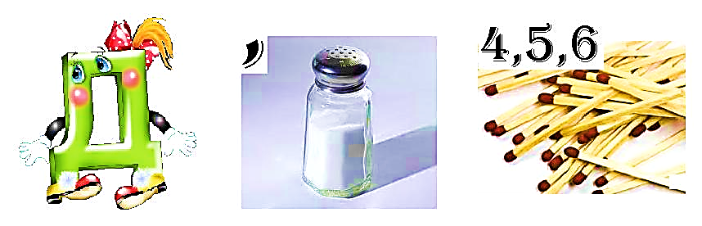 | 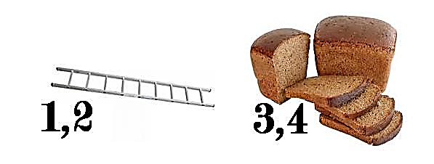
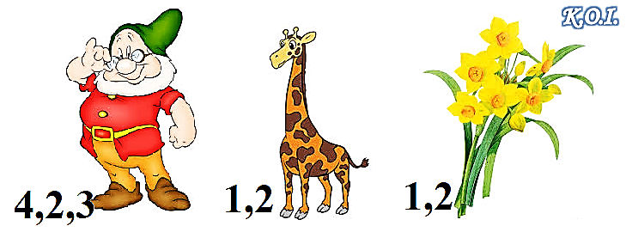 | 
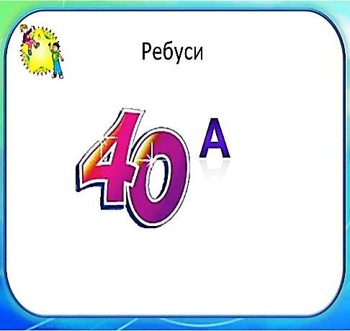 | 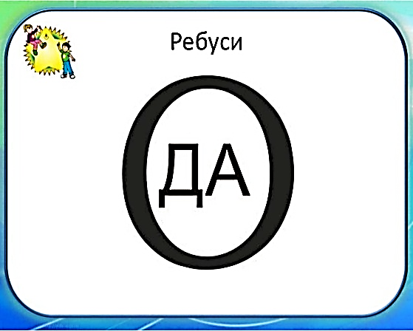
Відповіді:
1.
2.
3.
4.
5.
6.

